

Министерство науки и высшего образования Российской Федерации

Федеральное государственное автономное образовательное учреждение высшего образования «Уральский федеральный университет имени первого Президента России Б. Н. Ельцина» (УрФУ)

Институт радиоэлектроники и информационных технологий – РТФ

ОТЧЕТ

о проектной работе

по теме: Мобильный мир для здоровья и спорта 2024

по дисциплине: Проектный практикум 1А

Команда: Дикко например

Тимлид и аналитик: Бочкарева Дарья Сергеевна РИ-130932

Дизайнер: Малыхина Ирина Александровна РИ-130950

Фронтенд-разработчик: Котлов Климентий Андреевич РИ-130933

Бэкенд-разработчик:Утлик Кирилл Иванович РИ-130933

**СОДЕРЖАНИЕ**

ВВЕДЕНИЕ 3

1. Целевая аудитория 5

2. Определение проблемы 9

3. Решение проблемы 10

4. Анализ аналогов 12

5. Календарный план проекта 13

6. Сценарии использования 17

7. Требования к продукту и к MVP 27

8. Стек для разработки 28

9. Прототипирование 30

ЗАКЛЮЧЕНИЕ 33

СПИСОК ЛИТЕРАТУРЫ 34

ПРИЛОЖЕНИЕ A 36

ВВЕДЕНИЕ

Ведение здорового образа жизни и регулярные физические нагрузки являются неотъемлемой частью современного общества. Однако для многих людей, особенно новичков в сфере фитнеса, самостоятельные тренировки могут представлять определенные сложности. Необходимость изучения правильной техники выполнения упражнений, подбора оптимальных нагрузок, отслеживания прогресса и составления эффективных тренировочных программ могут стать значительным барьером на пути к достижению целей в области здоровья и физической формы.

Одной из главных проблем является отсутствие необходимых знаний и навыков для грамотной организации тренировочного процесса. Начинающие спортсмены сталкиваются с необходимостью изучения правильной техники выполнения упражнений, подбора оптимальных нагрузок, отслеживания прогресса и составления эффективных тренировочных программ. Недостаток этих знаний зачастую приводит к неэффективным, а порой и травмоопасным тренировкам, что в конечном счете демотивирует людей и отталкивает их от регулярных занятий спортом.

Для решения данной проблемы было разработано мобильное приложение STRIVE - удобный цифровой помощник в области фитнеса. STRIVE предоставляет пользователям всю необходимую информацию о тренажерах и упражнениях, осуществляет мониторинг прогресса, дает рекомендации по упражнениям и помогает в составлении персонализированных тренировочных программ. Таким образом, STRIVE значительно упрощает процесс занятий спортом и мотивирует пользователей к достижению их целей.

Цель проекта:

Разработать и запустить мобильное приложение STRIVE, которое предоставит новичкам в тренажерных залах доступ к необходимой информации и инструментам для эффективной организации тренировок. Целевыми показателями успешности проекта являются: 80% пользователей, использующих приложение для мониторинга и составления тренировочных программ, а также 50% вовлеченных в активное сообщество пользователей, обменивающихся опытом.

Исходя из поставленной цели, в работе определены следующие задачи:

1. Проведение анализа потребностей целевой аудитории, изучение аналогов, анализ и выбор стека технологий, подходящего для разработки нашего приложения;

2. Создание интерактивных инструкций и видеоматериалов для каждого упражнения, включенного в приложение;

3. Разработка функционала для создания персонализированных тренировочных планов, учитывающих цели, уровень подготовки и временные ограничения пользователя;

4. Реализация функционала отслеживания прогресса и достижений пользователей при выполнении тренировочных программ;

5. Тестирование и оптимизация приложения для обеспечения его удобства использования и эффективности для пользователей;

6. Разработка функционала для создания активного сообщества и мотивационной поддержки, где пользователи могут обмениваться опытом и успехами.

Дополнительные задачи:

7. Интеграция музыкального плеера в приложение.

8. Добавление функционала для отслеживания приема препаратов и подвязки календаря менструального цикла для женщин.

Решение данных задач позволит создать всесторонне функциональное мобильное приложение STRIVE, которое обеспечит эффективную поддержку начинающих спортсменов в тренажерных залах.

1. Целевая аудитория

Целевая аудитория (ЦА) для приложения, представляет собой группу пользователей, для которых тренировочный процесс является новым или есть ограниченный опыт в занятиях спортом и нет возможности воспользоваться услугами тренера.

Вот основные характеристики ЦА:

1. Уровень подготовки: ЦА включает в себя новичков, которые могут испытывать неуверенность в тренировках, не знают, с чего начать и как правильно организовать свои тренировки. Они не имеют опыта тренировок в тренажерном зале, не знакомы с правильной техникой выполнения упражнений и не имеют опыта составления программ тренировок

2. Возраст: ЦА может включать в себя людей всех возрастных групп, но наиболее часто это будут люди в возрасте от 18 до 40 лет

3. Цели: ЦА имеет разнообразные цели, такие как улучшение физической формы, снижение веса, развитие мышц, повышение выносливости и общее укрепление здоровья.

4. Мотивация: ЦА может быть мотивирована различными факторами, включая желание достичь определенных фитнес-целей, личное самоусовершенствование, улучшение внешнего вида, поддержание общего здоровья, улучшение физическое состояния или интерес к здоровому образу жизни.

5. Потребности: ЦА хочет четкого понимания упражнений, их правильного выполнения и прогресса в тренировках, персонализированные тренировочные планы в соответствии с их целями и уровнем подготовки. Предпочитает удобные и функциональные приложения без излишней сложности

6. Техническая грамотность: ЦА может иметь разный уровень технической грамотности, но приложение должно быть понятным и простым в использовании даже для пользователей, имеющих ограниченные навыки в области технологий.

Исходя из этих критериев, приложение для новичков в тренажерном зале должно предлагать простой и понятный интерфейс, базовые упражнения с подробными инструкциями по выполнению, персонализированные программы тренировок, мотивационные функции (например, отслеживание прогресса, достижений и соревновательный функционал с другими пользователям).

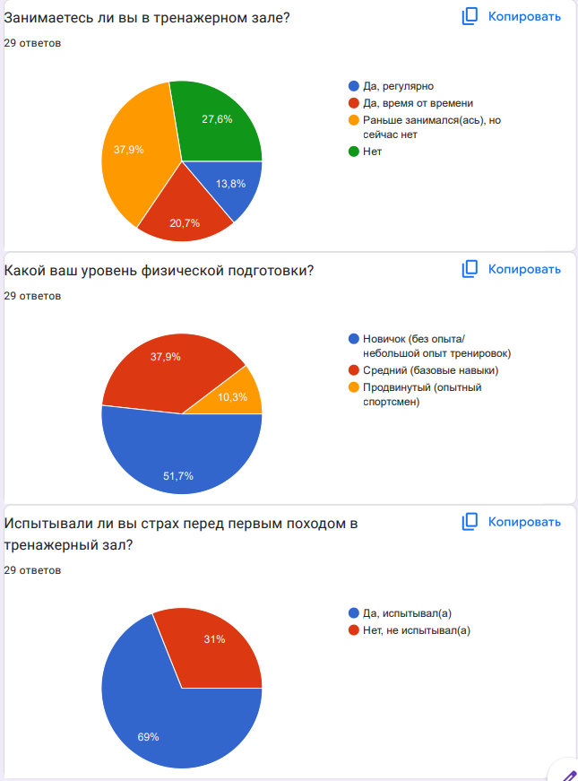

Рис.1 – Результаты опроса

Выводы по опросу ( см. рисунок 1, примечание):

Высокий уровень интереса к тренировкам: Большинство опрошенных (63,5%) регулярно занимаются в тренажерном зале, что подчеркивает высокий уровень интереса к физической активности и спорту.

Необходимость в персонализации: 79,3% опрошенных хотели бы повысить общую физическую форму, что подчеркивает важность персонализированных тренировочных программ. Также 55,2% хотели бы снизить вес/жировую массу и 69% развить мышцы и силу, что указывает на необходимость индивидуализации тренировок.

Страх перед первым походом в тренажерный зал: 69% опрошенных признали, что испытывали страх перед первым походом в тренажерный зал, что подчеркивает важность создания приложения, способного снизить этот страх и обеспечить поддержку на начальном этапе.

Трудности с тренировками: 66,7% опрошенных отметили, что испытывали трудности с информацией о правильном выполнении упражнений, что подчеркивает необходимость приложения с детальными инструкциями и видеоуроками.

Использование мобильных приложений: 53,6% опрошенных регулярно используют мобильные приложения для тренировок, что подчеркивает потребность в приложении, которое может предложить функционал, отсутствующий в текущих решениях.

Предпочтения в функциональности приложения: Персонализированные тренировочные программы, инструкции по правильной технике выполнения упражнений, отслеживание прогресса тренировок и достижений, мотивационный контент и цели, а также поддержка музыкального плеера и секундомеры для тренировок были выделены как наиболее важные функции.

Дополнительные функции: Опрошенные выразили желание видеть в приложении возможность отслеживания динамики прогресса, опросник психологического состояния, календарь менструального цикла для женщин, отслеживание приема препаратов, мотивационные уведомления и фиксацию результатов для видимости прогресса.

Выводы подтверждают, что для создания успешного спортивного приложения необходимо учесть широкий спектр потребностей пользователей, включая персонализацию, поддержку, мотивацию и удобство использования. Приложение должно быть не только инструментом для тренировок, но и источником поддержки и мотивации, а также средством для снижения страха перед началом занятий в тренажерном зале.

1. Определение проблемы

Новички, начинающие заниматься в тренажерных залах, сталкиваются с рядом проблем при самостоятельной организации тренировочного процесса:

1. Поиск информации из различных источников. Для получения сведений о базовых упражнениях, правильной технике выполнения и составления тренировочных программ новички могут обращаться к книгам, онлайн-статьям, видеоурокам или форумам. Однако этот подход часто недостаточно систематизирован и эффективен.

2. Работа с персональным тренером. Некоторые новички прибегают к услугам профессиональных тренеров, чтобы получить квалифицированное руководство и персонализированные рекомендации. Однако такой вариант сопряжен с дополнительными финансовыми затратами.

3. Наблюдение за другими тренирующимися. В тренажерных залах новички могут пытаться перенимать технику и упражнения других людей, что не всегда удобно и рационально.

4. Экспериментирование и самообучение. Некоторые новички пробуют различные тренажёры и упражнения самостоятельно, основываясь на своих представлениях о фитнесе и тренировках. Такой подход может приводить к ошибкам и потенциальным травмам.

Перечисленные методы организации тренировочного процесса часто оказываются недостаточно эффективными, дорогостоящими и могут создавать риски для здоровья новичков. Мобильное приложение, специально разработанное для начинающих спортсменов в тренажерных залах, может значительно упростить и улучшить этот процесс.

1. Решение проблемы

Кто будет наполнять сервис контентом (откуда там появятся данные)?

На начальном этапе работы и создания приложения, информация о тренировках и тренажерах будет пополняться с помощью разработчиков вручную. Но в дальнейшем развитии проекта планируется подключить внешние источник, например: YouTube. Также в перспективе подключение к приложению умных часов, весов и иных устройств.

Минимальная функциональность включает: регистрацию пользователя, подбор персонализированных тренировочных планов, доступ к базе упражнений с видеоинструкциями, отслеживание прогресса, информация о каждом тренажере, правильную технику использования и рекомендации по числу повторений и подходов.

Рассмотрим данный функционал более подробно.

1. Каталог Тренажеров: подробное описание каждого тренажера, с указанием назначения и основных групп мышц, которые можно развивать с их помощью;

2. Упражнения: рекомендации для упражнений на каждом тренажере, включая видео-инструкции и пошаговые указания по технике выполнения;

3. Рекомендации по степени подготовки: отмечает рекомендации по степени подготовки для каждого упражнения или тренажера, чтобы пользователи могли выбирать упражнения, соответствующие их текущему уровню физической подготовки;

4. Тренировочные программы: готовые программы тренировок для новичков, ориентированные на развитие силы, выносливости и общего физического состояния;

5. Прогресс и Достижения: функция отслеживания прогресса и достижений, позволяющая пользователям увидеть свой прогресс и мотивировать себя двигаться вперед;

6. Создание программы тренировок, адаптированной для новичков с учётом уровня физической подготовки;

7. Разбивка упражнений по уровню сложности и рекомендуемая частота их выполнения для новичков;

Расширенный функционал:

• Музыкальный плеер: встроенный музыкальный плеер с возможностью создания плейлистов или выбора готовых тренировочных миксов. Музыка помогает мотивировать и поддерживать ритм тренировки;

• Секундомер и таймер: добавление функции секундомера и таймера для отслеживания времени тренировки, отдыха между подходами, выполнения упражнений и других временных параметров;

• Уведомления и напоминания: возможность настройки уведомлений о предстоящих тренировках.;

• Трекер прогресса: функция для отслеживания результатов тренировок, изменений веса, объемов тела, физической активности и других параметров здоровья. Графики и статистика помогут пользователям видеть свой прогресс;

• Функция обратной связи: возможность пользователей оставлять отзывы, комментарии, задавать вопросы тренерам или другим пользователям;

• Календарь тренировок: интеграция календаря для планирования тренировок;

• Функционал для соревнований: формируется рейтинг на основе выполненных упражнений, количестве повторений, времени тренировок, количество шагов, пройденное расстояние, где пользователи могут сравнивать свои результаты и прогресс с другими тренирующимися.

1. Анализ аналогов

Существуют аналоги, такие как «GymUp», «7 minute workout», «Strong», которые также предоставляют программы тренировок, инструкции по упражнениям и мониторинг прогресса. Однако, они ориентированы на опытных спортсменов, а не на новичков, что создает проблему доступности информации для начинающих.

* + Strong:

– Отсутствует перевод на русский (нет перевода упражнений на русский, что делает бесполезным для большинства), не персонализировано (нет готовых программ, не подбирает вес и кол-во повторений), нет плейлиста для тренировок;

+ Понятный интерфейс, если разобраться.

* + 7 minute workout

– Ориентированно на самостоятельные тренировки, но не подходит для тренажерного зала, нет возможности прогрессировать в весе.

+ Подходит для новичков, дисциплинирует и решает проблему с мотивацией (тренировка длится 7 мин).

* + GymUp

– Запутанный и нагроможденный интерфейс, пугающий починающих. Нет соревновательного функционала с другими пользователями.

+ Огромный справочник упражнений + отзывы на программы и упражнения.

1. Календарный план проекта

Название проекта: STRIVE

|  |  |  |  |  |  |  |  |  |  |  |  |  |  |  |  |  |  |  |  |  |  |  |  |  |  |  |
| --- | --- | --- | --- | --- | --- | --- | --- | --- | --- | --- | --- | --- | --- | --- | --- | --- | --- | --- | --- | --- | --- | --- | --- | --- | --- | --- |
| **№** | **Название** | **Ответственный** | **Длительность** | **Дата начала** | **Временные рамки проекта** | | | | | | | | | | | | | | | | | | | |  | |
| 1 | 2 | 3 | 4 | 5 | 6 | 7 | 8 | | 9 | | 10 | 11 | 12 | 13 | 14 | 15 | 16 | 17 |  | |
| ***Инициирование*** | | | | | | | | | | | | | | | | | | | | | | | | | |
| *1.1* | *Выбор идеи проекта* | *Бочкарева Д.С.* | 2 недели | 14.02.24 |  |  |  |  |  |  |  | |  | |  |  |  |  |  |  |  |  |  |  | |
| *1.2* | *Формирование команды проекта* | *Бочкарева Д.С.* | 2 недели | 14.02.24 |  |  |  |  |  |  |  | |  | |  |  |  |  |  |  |  |  |  |  | |
| ***Анализ*** | | | | | | | | | | | | | | | | | | | | | | | | | |
| *2.1* | *Определение проблемы* |  | 1 неделя | 28.02.24 |  |  |  |  |  |  |  | |  | |  |  |  |  |  |  |  |  |  |  | |
| *2.2* | *Проведение опроса* | *Бочкарева Д.С.* | 1 неделя | 28.02.24 |  |  |  |  |  |  |  | |  | |  |  |  |  |  |  |  |  |  |  | |
| *2.3* | *Выявление целевой аудитории, анализ опроса* | *Бочкарева Д.С.* | 1 неделя | 06.03.24 |  |  |  |  |  |  |  | |  | |  |  |  |  |  |  |  |  |  |  | |
| *2.4* | *Конкретизация проблемы* | *Бочкарева Д.С.* | 1 неделя | 06.03.24 |  |  |  |  |  |  |  | |  | |  |  |  |  |  |  |  |  |  |  | |
| *2.5* | *Подходы к решению проблемы* | *Бочкарева Д.С.* | 2 недели | 06.03.24 |  |  |  |  |  |  |  | |  | |  |  |  |  |  |  |  |  |  |  | |
| *2.6* | *Анализ аналогов* | *Бочкарева Д.С.* | 1 неделя | 13.03.24 |  |  |  |  |  |  |  | |  | |  |  |  |  |  |  |  |  |  |  | |
| *2.7* | *Определение платформы и стека для продукта* | *Утлик К.И.* | 2 недели | 13.03.24 |  |  |  |  |  |  |  | |  | |  |  |  |  |  |  |  |  |  |  | |
| *2.8* | *Формулирование требований к MVP продукта* | *Бочкарева Д.С.* | 1 неделя | 20.03.24 |  |  |  |  |  |  |  | |  | |  |  |  |  |  |  |  |  |  |  | |
| *2.9* | *Формулирование требований к продукту* | *Бочкарева Д.С.* | 1 неделя | 20.03.24 |  |  |  |  |  |  |  | |  | |  |  |  |  |  |  |  |  |  |  | |
| *2.10* | *Оценить сроки реализации* | *Бочкарева Д.С.* | 2 недели | 20.03.24 |  |  |  |  |  |  |  | |  | |  |  |  |  |  |  |  |  |  |  | |
| ***Проектирование*** | | | | | | | | | | | | | | | | | | | | | | | | | |
| *3.1* | *Создание UseCase и Карточки проекта* | *Бочкарева Д.С.* | 1 неделя | 13.03.24 |  |  |  |  |  |  |  | |  | |  |  |  |  |  |  |  |  |  |  | |
| *3.2* | *Создание карты экранов приложения* | *Бочкарева Д.С.* | 1 неделя | 13.03.24 |  |  |  |  |  |  |  | |  | |  |  |  |  |  |  |  |  |  |  | |
| *3.3* | *Создание шаблонов, поиск референсов* | *Малыхина И.А.* | 1 неделя | 13.03.24 |  |  |  |  |  |  |  | |  | |  |  |  |  |  |  |  |  |  |  | |
| *3.4* | *UI -кит (набор цветов, шрифтов, иконок)* | *Малыхина И.А.* | 1 неделя | 13.03.24 |  |  |  |  |  |  |  | |  | |  |  |  |  |  |  |  |  |  |  | |
| *3.5* | *Изучение стека разработки* | *Котлов К.А.* | 2 недели | 20.03.24 |  |  |  |  |  |  |  | |  | |  |  |  |  |  |  |  |  |  |  | |
| *3.6* | *Дизайн-макеты* | *Малыхина И.А.* | 2 недели | 20.03.24 |  |  |  |  |  |  |  | |  | |  |  |  |  |  |  |  |  |  |  | |
| *3.7* | *Поиск материала для наполнения приложения* | *Малыхина И.А.* | 2 недели | 27.03.24 |  |  |  |  |  |  |  | |  | |  |  |  |  |  |  |  |  |  |  | |
| *3.8* | *Поиск текста для мотивационных уведомлений* | *Бочкарева Д.С.* | 1 неделя | 03.04.24 |  |  |  |  |  |  |  | |  | |  |  |  |  |  |  |  |  |  |  | |
| ***Разработка*** | | | | | | | | | | | | | | | | | | | | | | | | | |
| *4.1* | *Создание шаблона дизайна приложения* | *Малыхина И.А.* | 2 недели | 20.03.24 |  |  |  |  |  |  |  | |  | |  |  |  |  |  |  |  |  |  |  | |
| *4.2* | *Написание кода* | *Котлов К.А.* | 5 недель | 27.03.24 |  |  |  |  |  |  |  | |  | |  |  |  |  |  |  |  |  |  |  | |
| *4.3* | *Создание вариативного дизайна* | *Малыхина И.А.* | 2 недели | 03.04.24 |  |  |  |  |  |  |  | |  | |  |  |  |  |  |  |  |  |  |  | |
| *4.4* | *Реализация Дизайна в приложении* | *Котлов К.А.* | 2 недели | 24.04.24 |  |  |  |  |  |  |  | |  | |  |  |  |  |  |  |  |  |  |  | |
| *4.5* | *Доработка функциональности приложения* | *Котлов К.А.* | 3 недели | 15.05.24 |  |  |  |  |  |  |  | |  | |  |  |  |  |  |  |  |  |  |  | |
| ***Тестирование*** | | | | | | | | | | | | | | | | | | | | | | | | | |
| *5.1* | *Юнит-тестирование* | *Утлик К.И.* | 1 неделя | 08.05.24 |  |  |  |  |  |  |  | |  | |  |  |  |  |  |  |  |  |  |  | |
| *5.2* | *Интеграционное тестирование* | *Утлик К.И.* | 1 неделя | 08.05.24 |  |  |  |  |  |  |  | |  | |  |  |  |  |  |  |  |  |  |  | |
| *5.3* | *Тестирование пользовательского интерфейса* | *Утлик К.И.* | 1 неделя | 08.05.24 |  |  |  |  |  |  |  | |  | |  |  |  |  |  |  |  |  |  |  | |
| ***Внедрение*** | | | | | | | | | | | | | | | | | | | | | | | | | |
| *6.1* | *Оформление MVP* | *Утлик К.И.* | 1 неделя |  |  |  |  |  |  |  |  | |  | |  |  |  |  |  |  |  |  |  |  | |
| *6.2* | *Внедрение MVP* | *Утлик К.И.* | 2 недели |  |  |  |  |  |  |  |  | |  | |  |  |  |  |  |  |  |  |  |  | |
| *6.3* | *Написание отчета* | *Бочкарева Д.С.* | 1 неделя | 08.05.24 |  |  |  |  |  |  |  | |  | |  |  |  |  |  |  |  |  |  |  | |
| *6.4* | *Оформление презентации* | *Бочкарева Д.С.* | 1 неделя | 08.05.24 |  |  |  |  |  |  |  | |  | |  |  |  |  |  |  |  |  |  |  | |
|  | *Защита проекта* |  | 1 день |  |  |  |  |  |  |  |  | |  | |  |  |  |  |  |  |  |  |  |  | |

1. Сценарии использования

1) **Заголовок: Регистрация нового пользователя в приложении STRIVE**

2) Участники:

- Пользователь - человек, который только что зашел в приложение STRIVE

3) Предусловие:

- Пользователь имеет установленное приложение STRIVE на своем устройстве

- Пользователь имеет доступ к интернету

4) Триггер (необязательно):

- Пользователь открыл приложение STRIVE впервые

5) Результат:

- Пользователь успешно зарегистрирован в приложении STRIVE

6) Описание сценария:

- Пользователь открывает приложение STRIVE

- Приложение отображает экран приветствия и предлагает пользователю зарегистрироваться

- Пользователь нажимает на кнопку "Регистрация"

- Приложение открывает форму регистрации, запрашивая следующую информацию от пользователя:

- Имя пользователя

- Электронная почта

- Пароль

- Дополнительные данные (пол, возраст и т.д.)

- Пользователь вводит свои данные и нажимает кнопку "Зарегистрироваться"

- Приложение проверяет введенные данные на валидность

- Если данные введены корректно, приложение создает аккаунт пользователя и сохраняет информацию

- Приложение отображает сообщение об успешной регистрации и перенаправляет пользователя на главный экран

- Пользователь теперь может войти в систему, используя свои учетные данные

7) Альтернатива:

- Если пользователь уже имеет аккаунт в приложении STRIVE, есть возможность нажать на ссылку "Войти" и войти в систему существующими учетными данными, вместо процесса регистрации.

- Если введенная пользователем электронная почта уже существует в системе (уже зарегистрирована другим пользователем), приложение отображает сообщение об ошибке и просит пользователя ввести другую электронную почту.

- Пользователь должен выбрать другой адрес электронной почты и повторить процесс регистрации.

**1) Заголовок: Вход в приложение STRIVE существующим пользователем**

2) Участники:

- Пользователь - человек, который уже зарегистрирован и имеет аккаунт в приложении STRIVE

3) Предусловие:

- Пользователь имеет установленное приложение STRIVE на своем устройстве

- Пользователь уже зарегистрирован и имеет учетные данные (электронная почта и пароль) для входа в приложение

4) Триггер (необязательно):

- Пользователь открывает приложение STRIVE и переходит на экран авторизации

5) Результат:

- Пользователь успешно вошел в приложение STRIVE существующим аккаунтом

6) Описание сценария:

- Пользователь открывает приложение STRIVE

- Приложение отображает экран авторизации и предлагает пользователю войти в систему

- Пользователь вводит свои учетные данные (электронную почту и пароль) в соответствующие поля

- Пользователь нажимает кнопку "Войти"

- Приложение проверяет введенные данные на корректность

- Если введенные данные совпадают с данными в системе, приложение авторизует пользователя

- Пользователь перенаправляется на главный экран приложения STRIVE, имея полный доступ ко всем функциям и возможностям внутри приложения

7) Альтернатива:

- Если введенные пользователем учетные данные не совпадают с данными в системе, приложение отображает сообщение об ошибке и просит пользователя повторно ввести корректные данные.

- Пользователь может использовать функцию "Забыли пароль?" для восстановления доступа к своей учетной записи, если он забыл свой пароль.

**1) Заголовок: Ввод информации о пользователе в профиле STRIVE - Sports Training, Results, and Interactive Virtual Experience**

2) Участники:

- Пользователь STRIVE

3) Предусловие:

- Пользователь должен быть зарегистрирован и авторизован в приложении STRIVE.

- Пользователь должен открыть профиль.

4) Триггер: Нет

5) Результат:

- Информация о пользователе успешно сохраняется в профиле STRIVE.

6) Описание сценария:

1. Пользователь открывает приложение STRIVE и проходит авторизацию.

2. В основном меню пользователь находит и нажимает на кнопку "Профиль.

3. В профиле пользователь видит различные опции, включая кнопку "Информация о пользователе" или "Редактировать профиль".

4. Пользователь нажимает на эту кнопку.

5. Открывается форма для ввода информации о пользователе.

6. Пользователь вводит следующие данные:

- Рост (в сантиметрах).

- Пол (мужской/женский).

- Дату рождения.

- Вес (в килограммах).

- Желаемый вес (в килограммах, необязательно).

7. Пользователь подтверждает введенную информацию, нажимая на кнопку "Сохранить".

8. Система проверяет корректность введенных данных (например, наличие всех обязательных полей и правильный формат).

9. Если данные прошли проверку, информация успешно сохраняется в профиле пользователя.

10. Пользователь получает подтверждение о сохранении информации и может продолжить использование приложения STRIVE с обновленными данными о себе.

7) Альтернатива:

- В шаге 6 пользователь может решить не вводить некоторые данные и пропустить соответствующие поля. В данном случае система должна допускать отсутствие некоторых информационных параметров и сохранять только доступные данные в профиле пользователя.

**1) Заголовок: Изменение настроек приложения в профиле STRIVE - Sports Training, Results, and Interactive Virtual Experience**

2) Участники:

- Пользователь STRIVE

3) Предусловие:

- Пользователь должен быть зарегистрирован и авторизован в приложении STRIVE.

- Пользователь должен открыть профиль.

4) Триггер: Нет

5) Результат:

- Настройки приложения успешно изменены в профиле STRIVE.

6) Описание сценария:

1. Пользователь открывает приложение STRIVE и проходит авторизацию.

2. В основном меню пользователь находит и нажимает на кнопку "Профиль" или "Мой профиль".

3. В профиле пользователь видит различные опции, включая кнопку "Настройки" или "Редактировать настройки".

4. Пользователь нажимает на эту кнопку.

5. Открывается список настроек приложения.

6. Пользователь просматривает доступные настройки и выбирает те, которые он хочет изменить или настроить.

7. Настройки в приложении STRIVE могут включать:

- Язык интерфейса (выбор из списка поддерживаемых языков)

- Уведомления (включение/отключение определенных типов уведомлений)

- Предпочтения упражнений и тренировок (выбор из различных видов спортивных активностей)

- Цели тренировок и достижения (установка личных целей и отслеживание прогресса)

- Настройка приватности профиля (публичный/приватный профиль, видимость определенной информации)

- Подключение внешних устройств (например, часы с пульсометром, шагомеры и др.)

8. Пользователь вносит необходимые изменения в выбранные настройки путем переключения переключателей, выбора из списка, изменения ползунков или ввода данных.

9. Пользователь подтверждает внесенные изменения, нажимая на кнопку "Сохранить" или "Готово".

10. Система проверяет корректность введенных данных (например, наличие всех обязательных полей и правильный формат).

11. Если данные прошли проверку, настройки успешно обновляются в профиле пользователя.

12. Пользователь получает подтверждение об успешном сохранении настроек и может продолжить использование приложения STRIVE с обновленными настройками.

7) Альтернатива:

- В шаге 6 пользователь может решить не изменять или настраивать все доступные настройки и оставить их без изменений. В этом случае система должна сохранять предыдущие настройки или значения в профиле пользователя.

**1) Заголовок: Чтение информации о приложении в профиле STRIVE - Sports Training, Results, and Interactive Virtual Experience**

2) Участники:

- Пользователь STRIVE

3) Предусловие:

- Пользователь должен быть зарегистрирован и авторизован в приложении STRIVE.

- Пользователь должен открыть профиль.

4) Триггер: Нет

5) Результат:

- Пользователь получает доступ к информации о приложении STRIVE.

6) Описание сценария:

1. В основном меню пользователь находит и нажимает на кнопку "Профиль" или "Мой профиль".

2. В профиле пользователь видит различные опции, включая кнопку "Информация о приложении", "О приложении".

3. Пользователь нажимает на эту кнопку.

4. Открывается страница с информацией о приложении STRIVE.

5. Пользователь читает предоставленную информацию о приложении, включая его основные функции, особенности, преимущества, а также информацию о разработчиках, целях и общей концепции.

6. Пользователь может ознакомиться с дополнительной информацией, такой как условия использования, политику конфиденциальности и т.д., если доступно.

7. Пользователь может вернуться к предыдущей странице, нажав кнопку "Назад", если дальнейшее чтение не требуется.

7) Альтернатива:

-

**1) Заголовок: Отметка тренировок в календаре в приложении STRIVE - Sports Training, Results, and Interactive Virtual Experience**

2) Участники:

- Пользователь STRIVE

3) Предусловие:

- Пользователь должен быть зарегистрирован и авторизован в приложении STRIVE.

4) Триггер: Нажатие на кнопку "Календарь в приложении STRIVE.

5) Результат:

- Пользователь может отметить тренировки и добавлять комментарии в календаре приложения STRIVE.

- Календарь окрашивается в разные цвета в зависимости от нагрузки и состояния пользователя после тренировки.

6) Описание сценария:

1. Пользователь открывает приложение STRIVE и проходит авторизацию.

2. В основном меню пользователь находит и нажимает на кнопку "Календарь".

3. Приложение открывает календарь, отображающий текущую дату и месяц со всеми днями.

4. Пользователь выбирает конкретный день, на который хочет отметить тренировку.

5. Пользователь нажимает на выбранный день в календаре.

6. Открывается окно для отметки тренировки в выбранный день.

7. Пользователь может выбрать тип тренировки (например, силовая, кардио, гибкость и др.) из списка или ввести свой собственный вариант.

8. Пользователь может добавить комментарии или заметки о тренировке в текстовом поле.

9. Система сохраняет введенные данные о тренировке и комментарии.

10. Календарь отображает отмеченный день разным цветом в зависимости от интенсивности тренировки или состояния пользователя после тренировки (например, зеленый - легкая тренировка, желтый - средняя тренировка, красный - интенсивная тренировка).

11. Пользователь может в любой момент просмотреть информацию о тренировке и комментарии, нажав на отмеченный день в календаре.

7) Альтернатива:

- В шаге 6 пользователь может выбрать необходимый день, на который хочет отметить тренировку. Если пользователь не был в зале, он может просто пропустить этот шаг и вернуться к просмотру календаря.

**1) Заголовок: Выбор типа тренировки и упражнений в приложении STRIVE - Sports Training, Results, and Interactive Virtual Experience**

2) Участники:

- Пользователь STRIVE

3) Предусловие:

- Пользователь должен быть зарегистрирован и авторизован в приложении STRIVE.

4) Триггер: Нажатие на кнопку "Тренировка" в приложении STRIVE.

5) Результат:

- Пользователь может выбрать тип тренировки, группу мышц и получить доступ к необходимым тренажерам, инструкциям и видео по выполнению упражнений.

- Пользователь может выбрать не только тренажерные упражнения, но и упражнения без тренажеров, получая информацию о технике выполнения и рекомендации по количеству подходов.

6) Описание сценария:

1. Пользователь открывает приложение STRIVE и проходит авторизацию.

2. В основном меню пользователь находит и нажимает на кнопку "Тренировка".

3. Открывается страница выбора типа тренировки.

4. Пользователь выбирает тип тренировки из предоставленных вариантов (например, силовая, кардио, гибкость и др.).

5. В зависимости от выбранного типа тренировки, пользователю предоставляется список групп мышц для выбора.

6. Пользователь выбирает группу мышц, которую хочет накачать в рамках тренировки.

7. Система предлагает пользователю соответствующие тренажеры, упражнения и оборудование для тренировки выбранных групп мышц.

8. Пользователь может просмотреть инструкцию и видео о правильном выполнении упражнений, чтобы получить информацию о технике и контроле движений.

9. Пользователь может выбрать вес для тренажера и количество упражнений и подходов в рамках тренировки.

10. Пользователь также может выбрать упражнения без тренажеров из выбранной группы мышц и получать информацию о технике выполнения и рекомендации по количеству подходов.

11. Пользователь может сохранить выбранную тренировку в своем профиле или приступить к выполнению упражнений сразу.

7) Альтернатива:

- В шагах 4-5 пользователь может пропустить выбор типа тренировки или группы мышц и перейти к списку доступных упражнений без выбора конкретных параметров. В этом случае пользователь может искать упражнения и инструкции внутри приложения STRIVE, исходя из своих предпочтений и целей тренировки.

**1) Заголовок: Получение мотивационных уведомлений для занятия спортом**

2) Участники: Пользователь, приложение STRIVE

3) Предусловие: Пользователь настроил приложение STRIVE на получение мотивационных уведомлений

4) Триггер (необязательно): Начало тренировки

5) Результат: Пользователь получает мотивационные уведомления для занятия спортом

6) Описание сценария:

1. Пользователь открывает приложение STRIVE

2. Пользователь переходит в настройки приложения

3. Пользователь активирует функцию "получать мотивацию"

4. Пользователь указывает ежедневное время, в которое хотел бы получать уведомления

5. Пользователь сохраняет настройки

6. Ежедневно, в указанное пользователем время, STRIVE отправляет мотивационное уведомление на устройство пользователя

7. Пользователь получает уведомление с мотивационной цитатой, стимулирующим сообщением или рекомендацией для занятия спортом

8. Пользователь чувствует внутреннюю мотивацию и стимул для занятия спортом

7) Альтернатива:

- Пользователь может отключить функцию "получать мотивацию" в настройках приложения STRIVE

1. Требования к продукту и к MVP

Требования клиентов:

- Пользователи (начинающие спортсмены) хотят получить простое и интуитивно понятное приложение, которое поможет им эффективно тренироваться в тренажерном зале.

- Ключевая цель - помочь новичкам достигать своих фитнес-целей и оставаться мотивированными.

Функциональные требования:

- Возможность регистрации и создания личного профиля пользователя.

- Доступ к каталогу тренажеров с описанием и рекомендуемыми упражнениями.

- Библиотека упражнений с пошаговыми видеоинструкциями.

- Генерация персонализированных тренировочных планов.

- Отслеживание прогресса пользователя (выполненные упражнения, вес, достижения).

- Система рекомендаций и мотивирующих сообщений.

Нефункциональные требования:

- Простой и интуитивный интерфейс для удобства использования новичками.

Производные требования:

- Требование простого интерфейса ведет к необходимости оптимизированной структуры навигации и минимальному количеству элементов на экране.

1. Стек для разработки

Для управления проектом и взаимодействия команды были использованы следующие инструменты:

1. Miro: Данная платформа для совместной работы помогла нам создать макеты, визуализировать идеи и собрать все наработки в единое пространство.

2. YouGile: Инструмент Agile-методологии, который использовался командой для планирования задач, управления спринтами и отслеживания прогресса разработки.

Для проектирования и дизайна пользовательского интерфейса был выбран следующий инструмент:

3. Figma: Удобный и производительный редактор дизайна, с которым дизайнер команды имел предыдущий опыт работы.

Изначально для разработки мобильного приложения мы рассматривали следующие технологии:

4. Kivy и KivyMD: Фреймворки на базе Python, которые в итоге были отвергнуты из-за сложностей в освоении, неоптимальной документации и проблем с производительностью.

В итоге основным технологическим решением для реализации приложения STRIVE стал:

5. Microsoft .NET MAUI: относительно новый кроссплатформенный фреймворк, разработанный компанией Microsoft. Ключевыми преимуществами .NET MAUI стали удобство разработки, понятный синтаксис, активная поддержка сообществом и производителем.

В рамках .NET MAUI использовались следующие технологии:

- C#: Объектно-ориентированный язык программирования, используемый для реализации логики приложения.

- XAML: Декларативный язык разметки, применяемый для описания пользовательского интерфейса.

Для размещения исходного кода и совместной работы над проектом командой разработчиков был выбран:

6. GitHub: Популярная платформа для хостинга Git-репозиториев, позволяющая эффективно управлять версиями кода и совместно работать над проектом.

Данный технологический стек обеспечил команде удобство разработки, возможность кроссплатформенной реализации и надежное управление проектом в соответствии с Agile-методологией.

1. Прототипирование

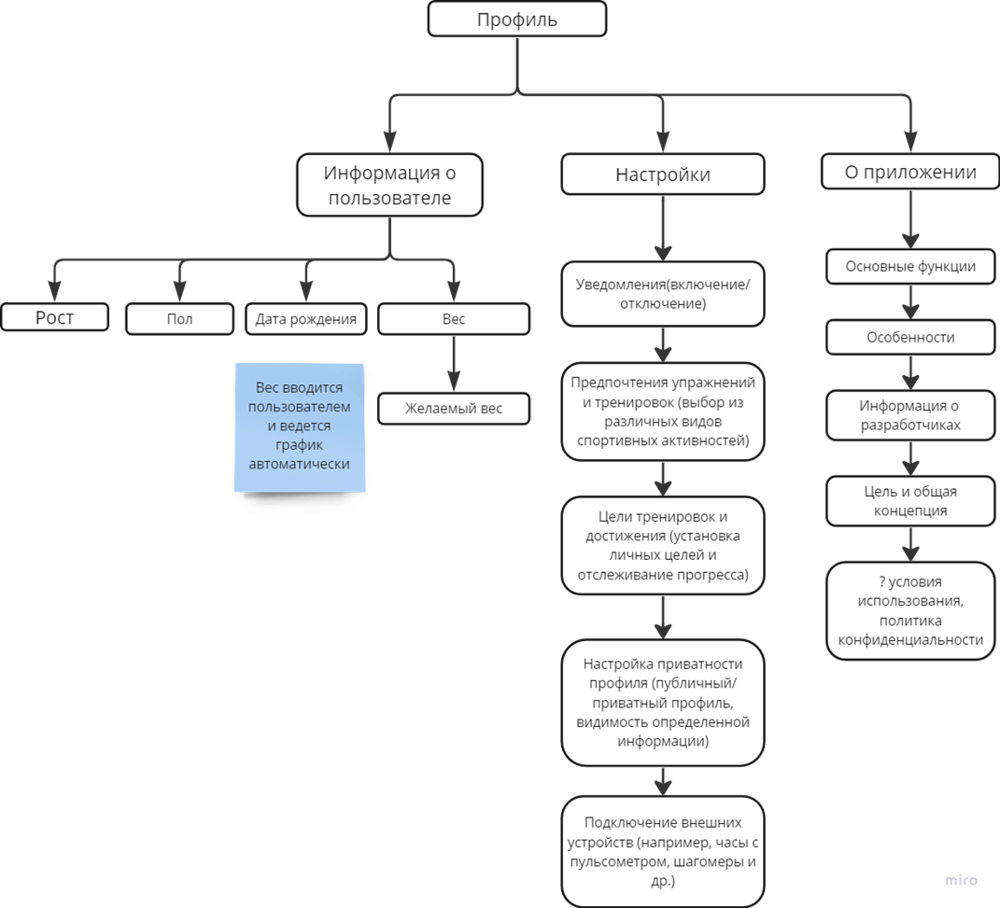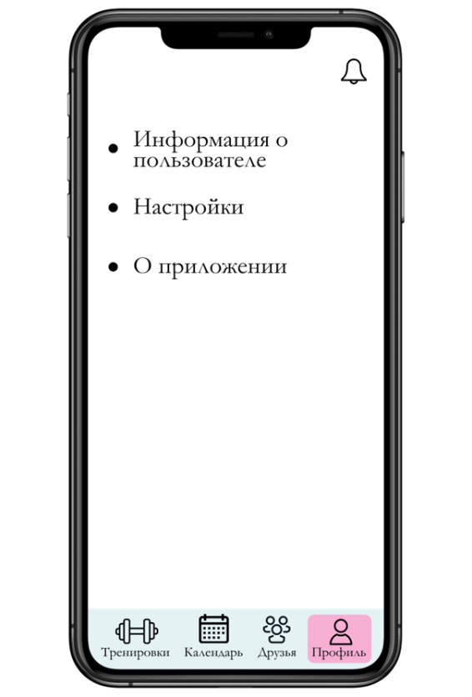Рис.1-2: Реализация Профиля

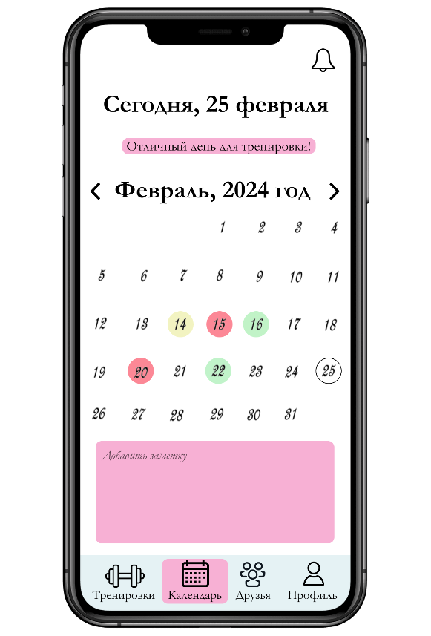Рис.3-4: Реализация Календаря

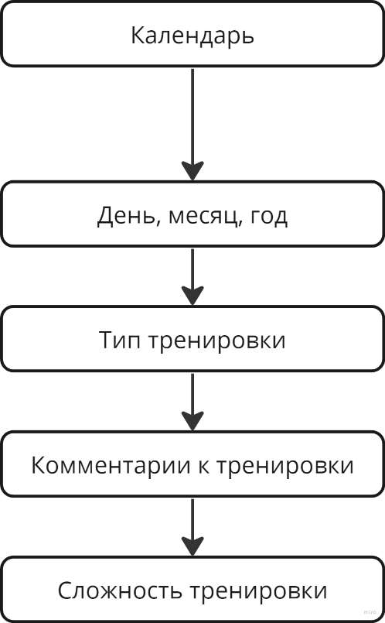

Рис.5-9: Реализация Тренировок

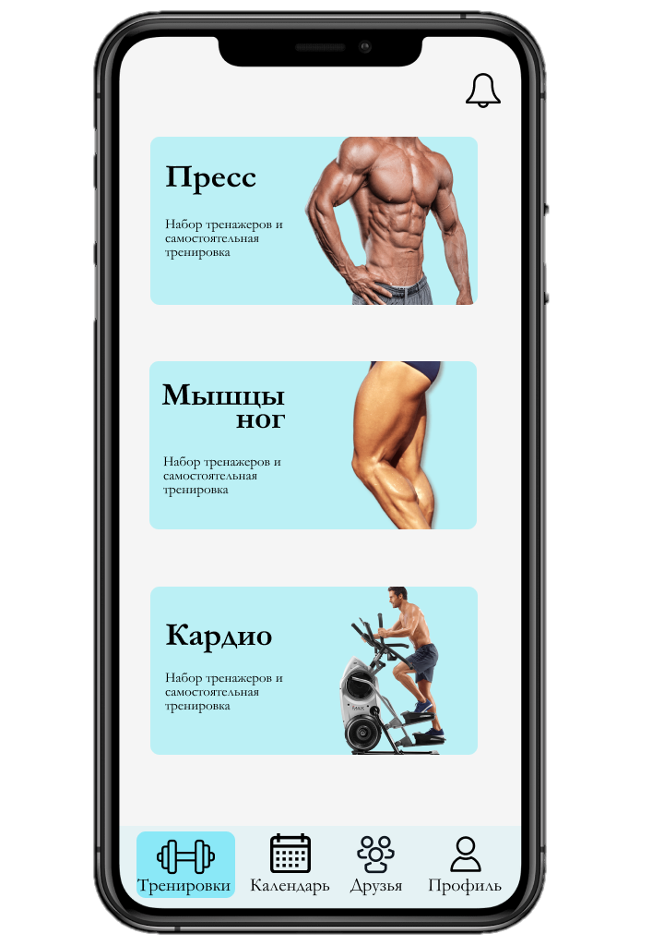

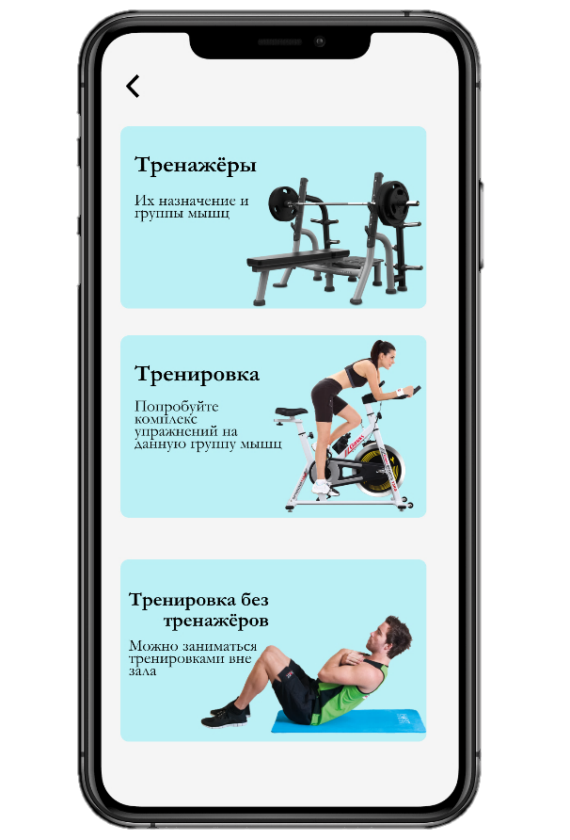

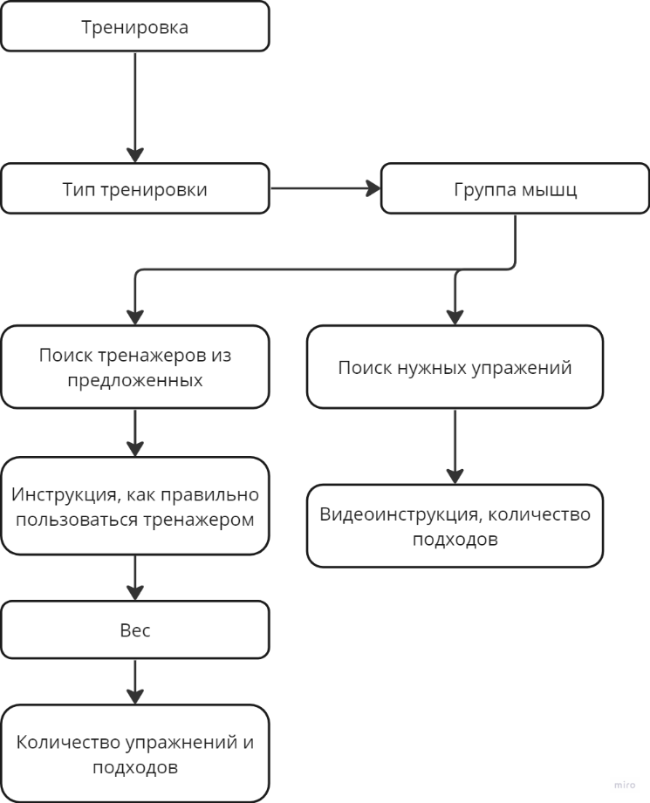

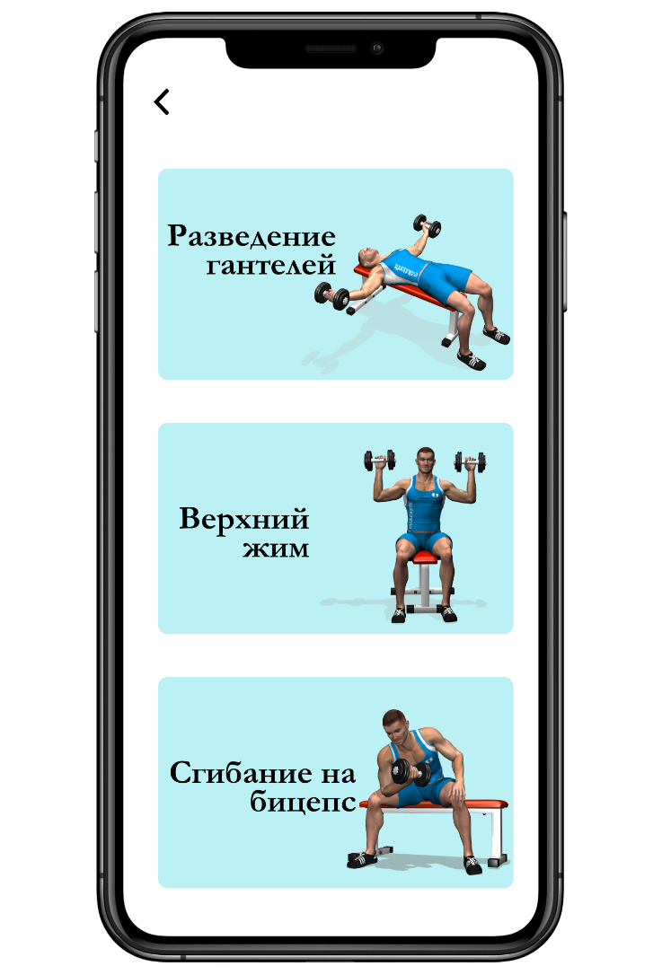

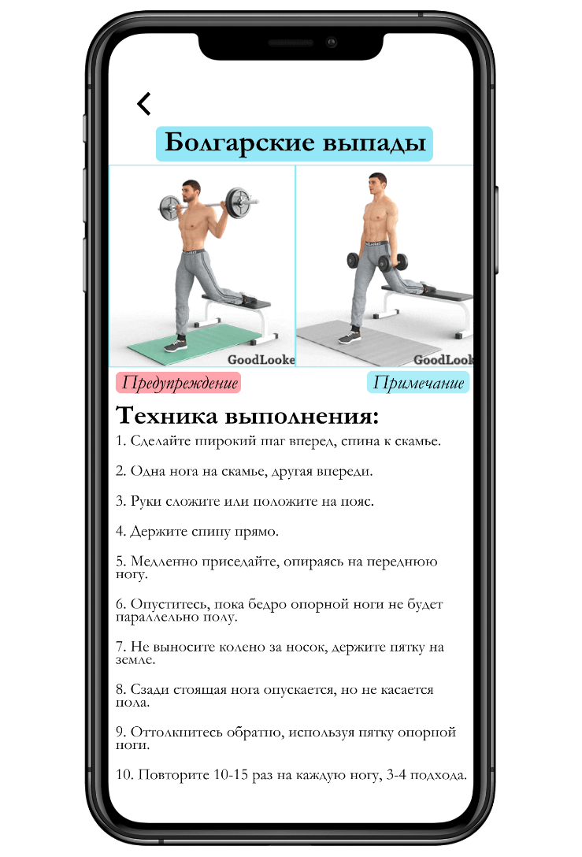

ЗАКЛЮЧЕНИЕ

В результате проделанной работы было создано мобильное приложение STRIVE, предоставляющее начинающим спортсменам необходимый функционал для достижения их фитнес-целей. Приложение включает в себя каталог тренажеров, библиотеку упражнений с инструкциями, персонализированные тренировочные планы, а также средства для отслеживания прогресса и получения мотивирующих рекомендаций.

В ходе работы был проведён тщательный анализ потребностей целевой аудитории и опрос, в результате которого были сформулированы функциональные требования. Изучив аналоги, мы смогли подобрать оптимальный стек технологий для разработки нашего приложения. Мы внедрили возможность отслеживать прогресс и достижения пользователей, чтобы они могли видеть свои успехи и оставаться мотивированными на пути к здоровому образу жизни.

На данном этапе приложение STRIVE готово к запуску и тестированию на реальных пользователях. Дальнейшее развитие продукта будет направлено на расширение его функциональности, улучшение пользовательского опыта и адаптацию к потребностям целевой аудитории. Команда разработчиков уверена, что STRIVE станет эффективным инструментом для начинающих спортсменов, стремящихся к здоровому и активному образу жизни.

СПИСОК ЛИТЕРАТУРЫ

1. Use case база  – 2024. – URL: <https://mature-cap-70e.notion.site/Use-case-58d1bc334e2e4185a76f70cb8bcd926a> (дата обращения: 13.03.2024).
2. Варианты на все случаи жизни: как написать полезный use case / Патрушева А. – 2022. – URL: <https://practicum.yandex.ru/blog/chto-takoe-use-case-kak-ih-napisat/> (дата обращения: 14.03.2024).
3. Agile: что это такое и где используется, принципы методологии/ Блог ЯПрактикума. – 2022. – URL: <https://practicum.yandex.ru/blog/metodology-agile/> (дата обращения: 01.03.2024).
4. Анализ российских посетителей фитнес-клубов / Spamanagement.su. – URL: <https://spamanagement.su/practice/resear4/512-analysis-of-russian-visitors-of-fitness-clubs> (дата обращения: 6.03.2024).
5. Топ-25 упражнений со штангой для всего тела + 2 готовых плана тренировок / GoodLooker. – URL: <https://goodlooker.ru/uprazhnenija-so-shtangoj.html> (дата обращения: 27.03.2024).
6. Комплекс упражнений для домашней тренировки / Sports. -2022. – URL: <https://www.sports.ru/health/blogs/2836837.html> (дата обращения: 29.03.2024).
7. Краткий гайд по инструментам в Figma / Васильева Г. – 2023. – URL: <https://vc.ru/design/776316-kratkii-gaid-po-instrumentam-v-figma> (дата обращения: 12.03.2024).
8. Введение в .NET MAUI / METANIT – 2023. – URL: <https://metanit.com/sharp/maui/1.1.php> (дата обращения: 15.03.2024).
9. Документация по работе с MAUI / Microsoft Learn – 2024. – URL: <https://learn.microsoft.com/en-us/dotnet/maui/?view=net-maui-8.0> (дата обращения: 17.03.2024).
10. Build mobile and desktop apps with .NET MAUI / Microsoft Learn – 2024. – URL: <https://learn.microsoft.com/en-us/training/paths/build-apps-with-dotnet-maui/> (дата обращения: 19.03.2024).
11. Free and Complete Calendar Control for .NET MAUI: Plugin.Maui.Calendar / Gerald Versluis / YouTube – URL: <https://www.youtube.com/watch?v=bmkizbS4jb4&ab_channel=GeraldVersluis> (дата обращения: 09.04.2024).

ПРИЛОЖЕНИЕ A

